Parte 1

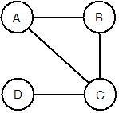
- Identificar los lados y vértices del siguiente grafo no dirigido:
LADOS: (A,B)1
(A,C)2
(B, C)3
(C, D)4

VERTICES:
A, B, C, D
- Represente un grafo dirigido y diga la diferencia con el grafo del numeral 1

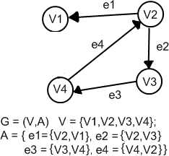

vértice  vértice | V1 | V2 | V3 | V4
V1
V2 | 1 |  | 1
V3 |  |  |  | 1
V4 |  | 1

- Hallar el número máximo de lados en los grafos de los ejercicios 1 y 2 y demostrarlo Mediante la fórmula

PUNTO1 N=4
4*(4-1)/2
4*(3)/2
12/2
N=6
PUNTO2 N=4 4*(4-1)
4*(3) N=12
- Hallar la representaciones de matriz de adyacencia y matriz de incidencia para el grafo problema 1
Matriz de adyacencia
vértice  vértice | A | B | C | D
A |  | 1 | 1
B | 1 |  | 1
C |  | 1 |  | 1
D |  |  | 1

Para representar como matriz de incidencia se deben numerar los lados de la siguiente manera en el grafo: (la numeración es de forma aleatoria)
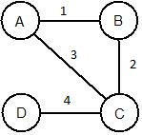

Y la matriz de incidencia seria:
Lado  Vértice | 1 | 2 | 3 | 4
A | 1 |  | 1
B | 1 | 1
C |  | 1 | 1 | 1
D |  |  |  | 1

- Representar el grafo dirigido del ejercicio propuesto dos como una lista ligada de adyacencia:

V1 | NULL
 |  | 10 |  | 20
V2 | 10 | V1 | 20 | V3 | NULL
 |  | 30
V3 | 30 | V4 | NULL
 |  | 40
V4 | 40 | V2 | NULL

6) Realizar el recorrido DFS sobre grafos representado como matriz de incidencia: Debe recorrer la matriz de incidencia para determinar, por cual vértice realizo el recorrido. Después debe llamar recursivamente a dfs con el siguiente lado del grafo y así de manera sucesiva.

 | 1 | 2 | 3 | 4
A | 1 | 0 | 1 | 0
B | 1 | 1 | 0 | 0
C | 0 | 1 | 1 | 1
D | 0 | 0 | 0 | 1

A,B,C,D MA
0 | 1 | 1 | 0
1 | 0 | 1 | 0
1 | 1 | 0 | 1
0 | 0 | 1 | 0

Parte 2
- Elabore un algoritmo que imprima el recorrido DFS de un grafo representado como matriz de adyacencia.
- Elabore un algoritmo que imprima el recorrido BFS de un grafo representado como listas ligadas de adyacencia
- Elabore un algoritmo que imprima el recorrido BFS de un grafo representado como multilistas de adyacencia
- Elabore un algoritmo que imprima el recorrido DFS de un grafo representado como multilistas de adyacencia
- Elabore un algoritmo que imprima el recorrido BFS de un grafo representado como matriz de incidencia.
- Que son Matrices dispersas y cuales son la forma de representarlas (explicar cada una de ellas)
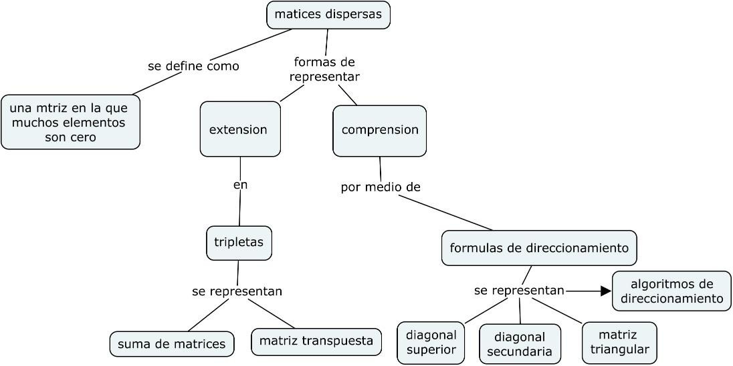

EJERCICIOS 6 Y 8

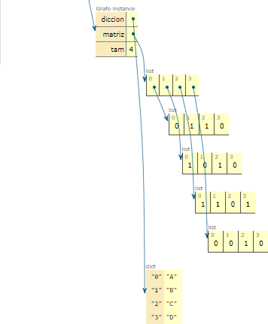
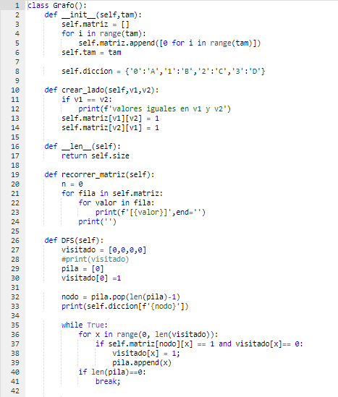
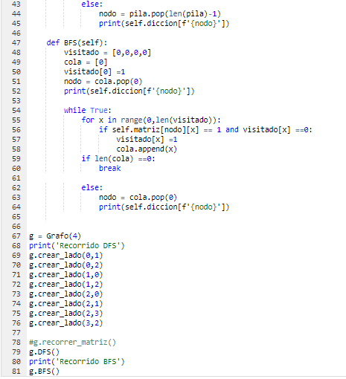
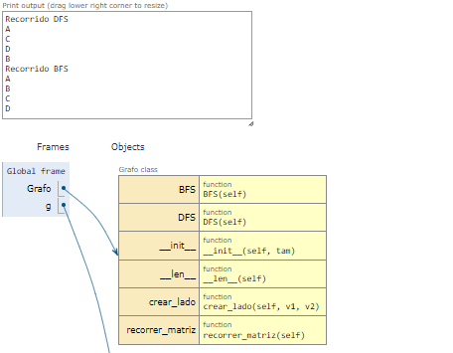

- Que son Matrices dispersas y cuales son la forma de representarlas (explicar cada una de ellas)

  - Una matriz dispersa es una matriz en la que la mayoría de las entradas son cero (0).

  - Suma de matrices: cada ij de la matriz 1 se suma a ij de la matriz 2.

  - Transponer matriz: reescribe las filas de la matriz original y reescribe como columnas en la nueva matriz.

  - Diagonal superior: una matriz donde el valor por encima de la diagonal es diferente de cero.

  - Diagonal menor: conjunto de elementos desde la esquina superior derecha hacia la izquierda.

  - Triángulo: el valor por encima o por debajo de la diagonal es igual a cero

Sustentación…

